山寨币遭血洗 比特币主导地位创58%的年度新高

作者：Tom Mitchelhill，CoinTelegraph；编译：白水，本站

在加密货币和股票市场暴跌的情况下，比特币的主导地位（比特币的市值与其他加密货币的比例）创下了 58% 的年度新高。

8 月 5 日凌晨，在突然的抛售中，BTC 的主导地位一度触及 58.1%，以太坊在两小时内下跌了 18%，而 BTC 在同一时间段内下跌了 10%。

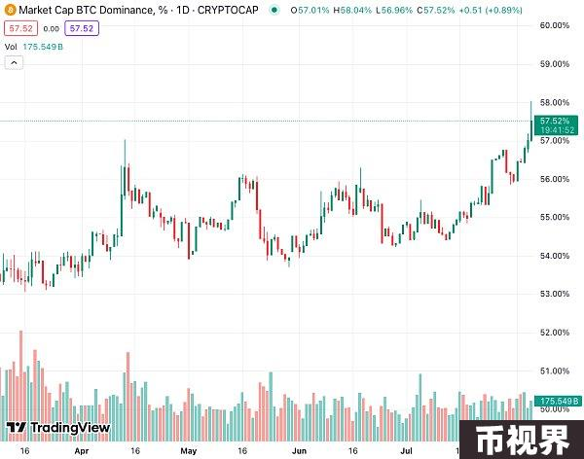

8 月 5 日，比特币的主导地位创下 58.1% 的新高。资料来源：TradingView

IG Markets 分析师 Tony Sycamore 指出，此次下跌提醒人们，比特币和加密资产在风险资产范围中处于“最顶端”。

“这是一场仓位洗牌，一些衰退和硬着陆的担忧推动了这一趋势，还有一些战争的担忧，因为以色列和真主党上周末一直在交换火箭弹，美国正在加强该地区的军事存在，”Sycamore 说。

Sycamore 解释说，亚洲市场发生的大范围血案，包括日本日经 225 指数每日暴跌 8% 和韩国交易暂停，都引发了全球市场更广泛的避险情绪。

“如果你必须指出今年年初表现出色的三个市场或领域，那就是科技交易、比特币和日本交易。”

“因此，我认为这三笔交易是跌幅最大的交易，这并不奇怪，”他补充道。

此外，Sycamore 解释说，由于网络上建立的大量其他代币和生态系统，以太坊的价格走势一直在“承受着”。

“当山寨币受到重创时，它也会影响到 [以太坊] 的价格走势，”Sycamore 表示，并指出加密货币交易公司 Jump Crypto 带来了大量平仓和抛售压力。

根据 CoinGecko 的数据，以太坊的价格在过去 7 天内下跌了 30%，而 Solana、BNB、XRP 等主要山寨币在同一时间段内分别下跌了 35%、25% 和 21%。

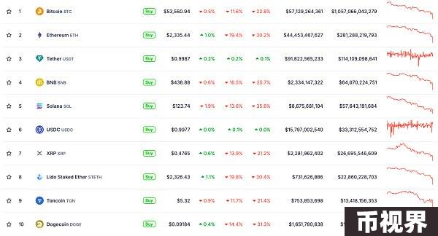

本周，十大加密货币均下跌两位数。资料来源：CoinGecko

展望未来，Sycamore 指出，即将发布的美国供应管理协会 (ISM) 制造业采购经理人指数 (PMI) 报告可能会揭示市场未来的走向。

“我认为 ISM 数据可能会平息或加剧担忧，因为如果劳动力市场突然出现问题，那么这将表明美联储错过了机会，这可能会导致包括加密货币在内的所有风险资产进一步下跌。”

Sycamore 补充说，如果 ISM 数据进入“扩张性区域”，那么这可能表明市场强于预期，为风险资产的价格奠定了坚实的基础。

“但如果制造业、劳动力市场和服务业这三个市场都指向同一个方向，那么这可能真的很成问题，”他说。

过去 72 小时内，加密货币的总市值缩水了 5000 亿美元，这是自 2023 年 8 月以来最大的三天抛售。